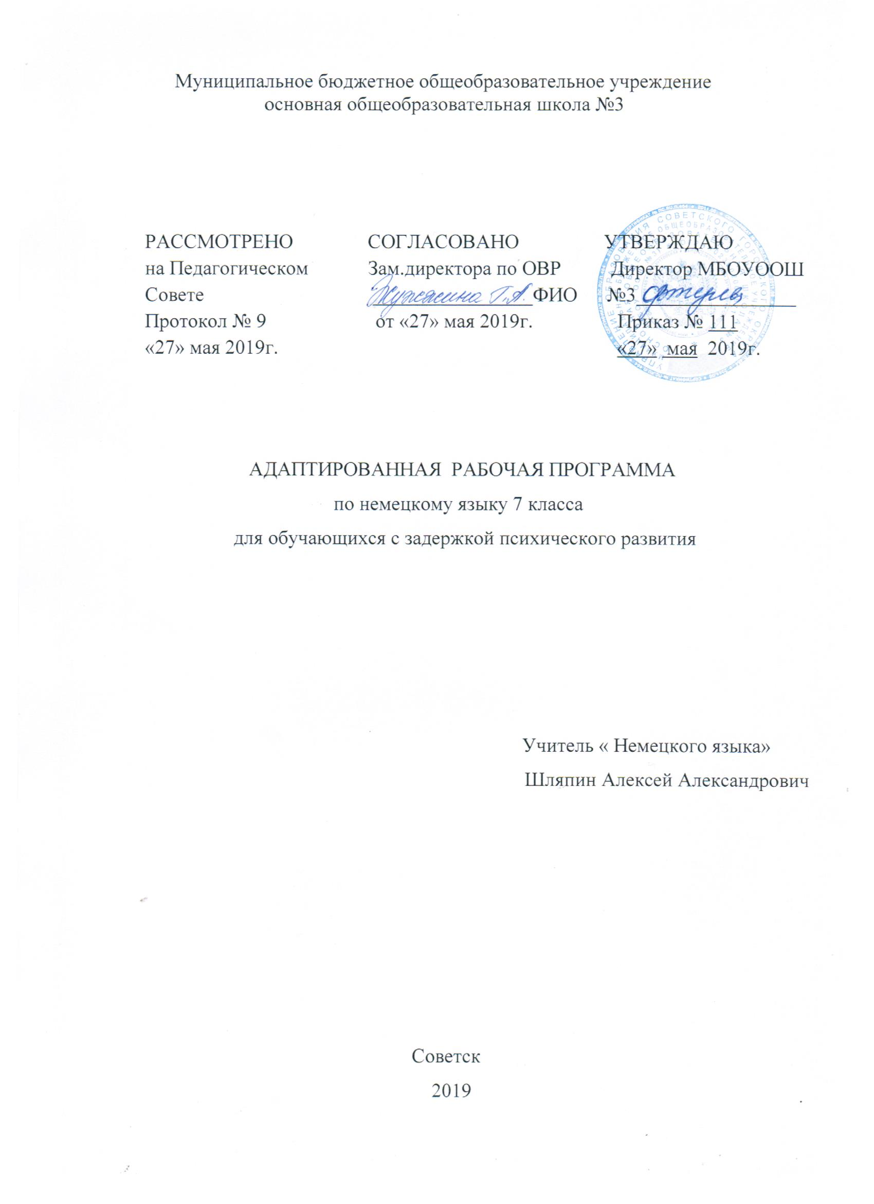

Содержание программы
1. Планируемые результаты ________________________________3
2. Содержание учебного процесса___________________________5
3. Тематическое планирование______________________________ 6

1. Планируемые результаты.
Личностными результатами изучения иностранного языка в начальной школе являются: общее представление о мире как о многоязычном и поликультурном сообществе; осознание языка, в том числе иностранного, как основного средства общениямежду людьми; знакомство с миром зарубежных сверстников с использованием средств изучаемого иностранного языка (через детский фольклор, некоторые образцы детской художественной литературы, традиции).
Метапредметными результатами изучения немецкого языка в начальной школе являются:
развитие умения взаимодействовать с окружающими, выполняя разные роли в пределах речевых потребностей и возможностей младшего школьника;
развитие коммуникативных способностей школьника, умения выбирать адекватные языковые и речевые средства для успешного решения элементарной коммуникативной задачи;
расширение общего лингвистического кругозора младшего школьника;
развитие познавательной, эмоциональной и волевой сфер младшего школьника; формирование мотивации к изучению иностранного языка;
овладение умением координированной работы с разными компонентами учебно-методического комплекта (учебником, аудиодиском и т. д.)

Предметными результатами изучения иностранного языка в начальной школе являются: овладение начальными представлениями о нормах иностранного языка (фонетических, лексических, грамматических); умение (в объеме содержания курса)находить и сравнивать такие языковые единицы, как звук, буква, слово.
а) в коммуникативной сфере (т. е. во владении иностранным языком как средством общения)
речевая компетенция в следующих видах речевой деятельности:
говорении:
вести элементарный этикетный диалог в ограниченном круге типичных ситуаций общения;диалог-расспрос (вопрос — ответ) и диалог — побуждение к действию; уметь на элементарном уровне рассказывать о себе, семье, друге;
описывать предмет, картинку; кратко охарактеризовать персонаж;
аудировании:
понимать на слух речь учителя и одноклассников; основное содержаниенебольших доступных текстов в
аудиозаписи, построенных на изученном языковом материале;
чтении:
читать вслух небольшие тексты, построенные на изученном языковом материале, соблюдая правила чтения и нужную интонацию;
читать про себя и понимать основное содержание текстов, включающих как изученный языковой материал, так и отдельные новые слова; находить в текнужную информацию;
письменной речи:
владеть техникой письма; писать с опорой на образец поздравление с праздником и короткое личное письмо.
языковая компетенция (владение языковыми средствами):
адекватное произношение и различение на слух всех звуков иностранногоязыка; соблюдение правильного ударения в словах и фразах;
соблюдение особенностей интонации основных типов предложений;
применение основных правил чтения и орфографии, изученных в курсе начальной школы; распознавание и употребление в речи изученных в курсе начальной школылексических единиц (слов, словосочетаний, оценочной лексики, речевыхклише)и грамматических явлени
социокультурная осведомленность знание названий стран изучаемого языка, некоторых литературных персонажей известных детских произведений, сюжетов некоторых популярных сказок, написанных на изучаемом языке, небольших произведений детского фольклора (стихов, песен); знание элементарных норм речевого и неречевого поведения, принятых в стране изучаемого языка.
б) в познавательной сфере умение сравнивать языковые явления родного и иностранного языков на уровне отдельных звуков, букв, слов,
словосочетаний, простых предложений
умение действовать по образцу при выполнении упражнений и составлении собственныхвысказываний в пределах тематики начальной школы
совершенствование приемов работы с текстом с опорой на умения, приобретенные на уроках родного языка(прогнозировать содержание текста по заголовку, иллюстрациям и др.);умение пользоваться справочным материалом, представленным в доступном данному возрасту виде (правила, таблицы);
умение осуществлять самонаблюдение и самооценку в доступных младшему школьнику пределах
в) в ценностно-ориентационной сфере представление об изучаемом иностранном языке как средстве выражения мыслей, чувств, эмоцийприобщение к культурным ценностям другого народа через произведения детского фольклорачерез непосредственное участие в туристических поездках.
г) в эстетической сфере владение элементарными средствами выражения чувств и эмоций на иностранном языке; развитие чувства прекрасного в процессе знакомства с образцами доступной детской литературы.
д) трудовой сфере
умение следовать намеченному плану в своем учебном труде коммуникативной задачей

2. Содержание учебного процесса.
Kapitel I. Was nennen wir unsere Heimat? Что называется нашей Родиной?
Kapitel II. Das Antlitz einer Stadt ist die Visitenkarte des Landes Лицо города – визитная карточка страны
Kapitel III. Das Leben in einer modernen Großstadt. Welche Probleme gibt es hier? Жизнь в современном городе. Какие проблемы здесь?
Kapitel IV. Auf dem Lande gibt es auch viel Interessantes В деревне есть много интересного.
Kapitel V. Umweltschutz ist das aktuellste Problem heutzutage, oder?
Защита окружающей среды является последней проблемой в настоящее время, не так ли?
Kapitel VI. Im gesunden Körper wohnt ein gesunder Geist. В здоровом теле - здоровый дух
Kapitel VII. Wiederholung. Повторение

3. Тематическое планирование
№ урока | Название темы, раздела. | Количество часов
 | Раздел 1. «После летних каникул» 1 триместр
1 | Беседа о лете на основе опоры. Составить монолог высказывание о каникулах | 1
2 | Понятие о прямом - обратном порядке слов. Монолог о каникулах. | 1
3 | Закрепление грамматического материала. « Вводная контрольная работа» | 1
4 | Повторение порядковых числительных. Записать вопросы и ответы о лет-м отдыхе. | 1
5 | Повторение лексики, ассоциограмма, беседа о погоде летом и осенью. | 1
6 | Работа у карты Германии. Беседа о ФРГ. Обучение переводу. | 1
7 | Повторение глагола können, беседа об уроке немецкого языка, чтение с пол пониманием. | 1
8 | Стих “Schlaft gut”, чтение текста «Где говорят по- немецки? | 1
 | Раздел 2. «Что мы называем нашей Родиной»
9 | Знакомство с новой лексикой, аудирование полилога, песни, ассоциограмма. | 1
10 | Закрепление лексики. Работа у карты России. Краткое высказывание по теме. | 1
11 | Кто живет в Европе. Чтение с полным пониманием об Австрии. Лексика. | 1
12 | Стих«Ich weiss einen Stern», Чтение с полным пониманием о Швейцарии. | 1
13 | Новая лексика. Чтение с полным пониманием «Kinder in Europa.» | 1
14 | Памятка «Как правильно читать по-немецки» Ассоциограмма о Европе, чтение. | 1
15 | Словообразование. Новая лексика. Краткий монолог о месте проживания. | 1
16 | Учимся давать совет. Лексика. Чтение с полным пониманием текста. | 1
17 | Слова-интернационализмы. Составление рассказа о России на основе опоры. | 1
18 | Выражаем просьбу. Лекс-ка. Аудирование мнений о людях разных национальностей | 1
19 | Контрольная работа | 1
 | Раздел 3. «Лицо города – визитная карточка страны»
20 | Повторение лексики по теме «Город». Краткое монол - кое высказывание о городе. | 1
21 | Закрепление выражения просьбы. Чтение с полным пониманием о Лейпциге. | 1
22 | Закрепление лексики. Чтение с полным пониманием о Нюрнберге. | 1
23 | Неопределенно-личные предложения. Чтение с полным пон. о Дрездене, Веймаре. | 1
 | 2 триместр
24 | Закр-ние неопределенно-личных предложений. Чтение с полн. пониманием о Вене. | 1
25 | Закр-ние неопределенно- личных предложений. Чтение с полным пониман. о Берне. | 1
26 | Лексика по теме. Чтение с полным пониманием « Из истории Москвы». | 1
27 | Словообразование. Закрепление лексики. Чтение с полным пониманием о Кремле. | 1
28 | Закрепление лексики. Составление рассказа о Москве с использованием нов. лексик | 1
29 | Сочинительные союзы und, denn, aber. Новая лексика и её активизация. | 1
30 | Закрепление орфографических навыков. Составление рассказа о родном городе. | 1
31 | Контрольная работа. | 1
 | Раздел 4. «Жизнь в современном городе. Какие здесь есть проблемы?»
32 | Лексика по теме «Транспорт», Монолог о родном городе. Чтение с изв. информации | 1
33 | Лексика по теме. Монолог о городе. Чтение с извлечением информации. | 1
34 | Новая лексика, закрепление пройденной. Чтение текста с полным пониманием. | 1
35 | Закрепление лексики. Чтение текста и поиск информации. | 1
36 | Словообразование. Закрепление лексики. Чтение диалога. | 1
37 | Словообразование. Лексика в тексте. Чтение с извлечением информации. | 1
38 | Чтение с извлечением информации. | 1
39 | Понятие о придаточных дополнительных. Чтение с полным пониманием | 1
40 | Закрепление придаточных дополнительных, (dass-Sätze). Чтение с пол. пони-ем. | 1
41 | Памятка. Повторение модальных глаголов. Стихотворение “ Ich will”. | 1
42 | Неопределенно-личные предложения с модальными глаголами. Обучение переводу. | 1
43 | Контрольная работа. | 1
 | Раздел 5. «В деревне есть тоже много интересного»
44 | Закрепление орфографических навыков. Работа с новой лексикой. Чтение стиха. | 1
45 | Изучение лексики по теме «Домашние животные». Чтение с полным пониманием. | 1
46 | Закрепление лексики. Чтение с извлечением информации | 1
 | 3 триместр
47 | Лексика по теме «Сельскохозяйственные работы». Чтение с полным пониманием. | 1
48 | Закрепление dass-Saetze. Составление монолога о сельскохоз. работах по картинкам | 1
49 | Ознакомление с придаточными причины. Чтение с пониманием о нем. подворье. | 1
50 | Ознакомление с придаточными причины. Закрепление лексики. | 1
51 | Закрепление орфографических навыков. Чтение с полным пониманием | 1
52 | Будущее время. Памятка. Чтение с извлечением информации. | 1
53 | Работа с лексикой текста. Аудирование текста. Чтение с полным пониманием. | 1
54 | Контрольная работа. | 1
 | Раздел 6. «Защита окружающей среды актуальная проблема сегодня»
55 | Изучение новой лексики по теме. Чтение с извлечением информации. | 1
56 | Новая лексика и повторение пройденной лексики. Чтение с полным пониманием. | 1
57 | Работа с лексикой из схемы. Чтение с извлечением информации. | 1
58 | Закрепление лексики. Чтение с извлечением информации. | 1
59 | Лексика. Беседа на основе диаграммы. Чтение с полным пониманием. | 1
60 | Новая лексика из текста. Стих. Чтение с извлечением информации. | 1
61 | Словообразование. Закрепление лексики. | 1
62 | Закрепление орфографических навыков. Составление монолога. | 1
63 | Контрольная работа за 3 триместр. | 1
64 | Итоговая контрольная работа за год. | 1
 | Раздел 7 «В здоровом теле – здоровый дух».
65 | Знакомство с новой лексикой. Составление монолога по опоре. | 1
66 | Закрепление орфографических навыков. Повторение предлогов с дат. падежом. | 1
67 | Ознакомление с предлогами винительного падежа. Диалог «У врача» | 1
68 | Обобщающее повторение | 1
 | Итого | 68

